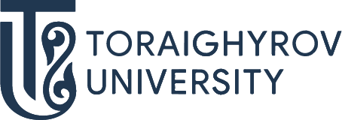
БІЛІМ БЕРУ БАҒДАРЛАМАЛАРЫ ӘЛЕМІН ТАНЫП БІЛ!
В064 Механика және металл өңдеу

6B07110 Технологиялық машиналар мен жабдықтар

ТРАЕКТОРИЯ
- Металлургиялық машиналар мен жабдықтар

БОЛАШАҚТА ЖҰМЫСПЕН ҚАМТАМАСЫЗ ЕТУ

СІЗ ҚЫЗМЕТ ІСТЕЙ АЛАТЫН ОРЫНДАР:
- "Казақстан электролиз зауыты" АҚ,
- "Қазақстан алюминийі" АҚ,
- "KSP Steel" ПФ ЖШС,
- "Кастинг" ПФ ЖШС,
- "ТНК "Казхром" филиалы АФЗ,
- «Павлодар құбыр илемдеу зауыты» ЖШС,
- «ERG Service» АҚ және т.б.
Сіз қандай қызметте істей аласыз?
- Инженер-конструктор,
- инженер-жобалаушы,
- инженер-механик,
- машина жасау техник-технологы,
- электроника инженері және т. б.

Дұрыс таңдау жаса – ToU оқуға кел

Қабылдау комиссиясы  Павлодар қ., Ломов к-сі 64  Тел.: 8(7182) 67-37-73  87054062266  87074062266  Дайындық курстары  87015263640  @priemka.tou  www.tou.edu.kz @psu.kz  ToU-college:  Павлодар қ., Толстой к-сі, 99  8(7182) 62-22-10  87014998663 | "Металлургия" кафедрасы  Мекен-жайы: 140000, Павлодар, ул.Ак. Чокина 139 каб. 224  Instagram: @metallurgy_tou  Кафедра меңгерушісі:  Мерхат Мадениевич Суюндиков  тел.:+7(7182)67-36-23 (1217)  «Металлургия» кафедрасының кәсіби бағдар жұмыстарына жауапты:  Аубакиров Алмат Муканович +7 701 441 53 30  Каменов Алмат Айтасович +7 708 308 45 69

